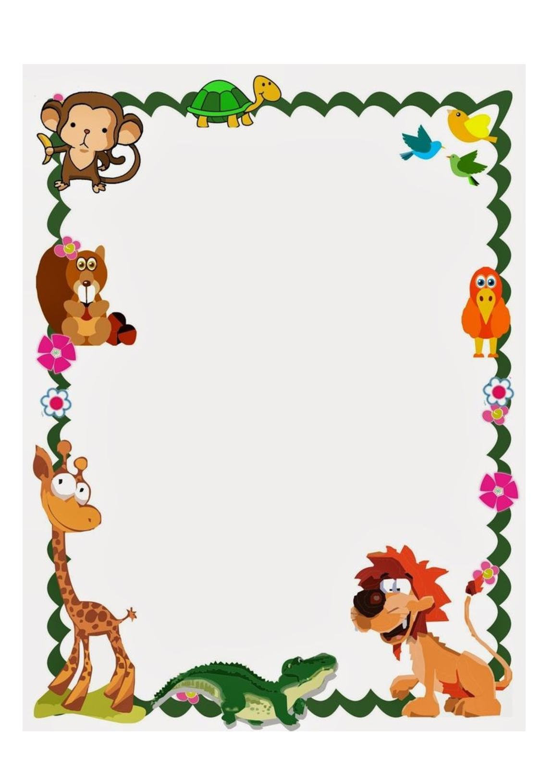

**Муниципальное бюджетное дошкольное**

**образовательное учреждение**

**«Детский сад «Лёвушка»**

**Конспект викторины в старших группах**

**«Муравьишки» и «Родничок»**

**Тема: «Животные жарких стран»**

**Воспитатели: Петренко И.Ю.**

**Андреева Ю.В.**

**р.п.Кольцово январь 2021 г.**

Цель: закрепление знаний о животных жарких стран.

Задачи:

-продолжать учить детей работать в команде;

-развивать внимание, познавательную активность детей, сообразительность, память;

-воспитывать интерес к миру животных

Предварительная работа:

занятия и беседы по теме «животные жарких стран»; подвижные и дидактические игры по теме; рассматривание иллюстраций животных в детских энциклопедиях, книгах; продуктивные виды деятельности по теме; художественной литературы.

Ход развлечения:

*Дети групп встречаются в музыкальном зале, рассаживаются на стульчиках.*

Ведущий:

Наш дом родной, наш общий дом.

Земля, где мы с тобой живем!

Ты только посмотри вокруг.

Тут – речка, там – зелёный луг.

В лесу дремучем не пройдешь,

А где-то снег лежит горой,

А где-то жарко и зимой…

Чудес нам всех не перечесть,

Одно у них названье есть –

Леса и горы, и моря

Всё называется Земля!

Сегодня я хочу пригласить вас поиграть в интересную интеллектуальную викторину «Умники и умницы», чтобы выяснить, что вы знаете о животных жарких стран. Нам надо придумать название командам и выбрать капитана. *(дети с воспитателями придумывают название командам, выбирают капитана)*

Ведущий: Сейчас я попрошу вас внимательно прослушать правила викторины:

1. Выслушивать вопросы внимательно.

2. Если готовы ответить, поднимайте флажок.

3. Не выкрикивать, не подсказывать.

4. Если игроки не знают ответ, право ответить получают участники другой команды.

А сейчас я хочу попросить капитанов представить свои команды. *(представление команд)*

Наша викторина пройдёт под девизом: «Живи увлекайся, но помни одно, что дружба на свете дороже всего».

Ведущий: А начнём нашу викторину с разминки

«Угадай животное» *(по очереди каждой команде задаётся вопрос)*

1. Животное, у которого есть горб, в котором находятся жировые отложения? (Верблюд)

2. Какое животное переносит детеныша в сумке? (Кенгуру)

3. Кто имеет длинный «шланг»? (Слон)

4. У какого животного есть один рог? (Носорог)

5. Окраска какого животного похожа на «пешеходный переход»? (Зебра)

6. Какое животное медленно передвигается и носит свой дом с собой? (Черепаха)

7. Полосатый зверь из семейства кошачьих? (Тигр)

8. Ползучее животное с ядом? (Змея)

9. Животное, которое называют «зеленым бревном» с большой пастью? (Крокодил)

10. Какое животное больше всего похоже на людей? (Обезьяна)

11. У кого есть большая грива и кисточка на хвосте? (Лев)

12. Животное похожее на носорога, но только без рога? (Бегемот)

Ведущий: Молодцы, всё отгадали, а сможете ли на ощупь отгадать животное?

«Волшебный мешочек» *(В мешочке лежит фигурка животного. Дети, не видя эту фигурку, нащупав, должны угадать животное, каждой команде по 5 зверюшек)*

Ведущий: Следующее задание надо отвечать быстро, не раздумывая.

«Назови детеныша» *(по очереди каждая команда отвечает)*

Лев - львенок

Жираф - жирафенок

Кенгуру - кенгуренок

Слон - слоненок

Тигр - тигренок

Зебра - зебренок

Носорог-носорожек

Крокодил – крокодиленок

Верблюд - верблюженок

Бегемот – бегемотик

Ведущий: Отгадайте мою загадку:

Он очень толстый, неуклюжий

Лежать любит в грязной луже.

У него огромный рот.

Кто он детки?... *(бегемот)*

Правильно, бегемот. Мы с вами попробуем стать бегемотами

«Бегемот» *(ведущий говорит по строчке, дети повторяют каждую строчку и выполняют движения)*

Посмотрите, бегемот

В жаркой Африке живёт

Целый день в реке сидит,

Корни ест он или спит.

Ночью он не будет спать,

Выйдет травки пощипать.

И затопчет все луга – тяжела его нога,

А потом опять поспать, заберётся в воду,

Так проходят его дни, так проходят годы.

Ведущий: Следующее задание, необычное и сложное. Непослушный ветер налетел на животных и забрал у каждого какую-то часть, перепутал их и теперь бедные животные не знают, где их части. Поможем им найти свою частичку?

«Какому животному эта часть тела принадлежит?»

*(Каждой команде даются изображения с отдельными частями тела животных. Определить, какому животному принадлежит эта часть тела)*

Ведущий: Молодцы, детки, помогли восстановить части животных. А хорошо ли вы знаете, какие животные живут в жарких странах?

«Четвертый лишний» *(на листе 4 разных животных, назвать лишнее животное, объяснить свой выбор, используя слова «потому что»)*

Ведущий: Хорошо справились и с этим заданием. А вы знаете, что едят животные жарких стран? Сейчас проверим вас.

«Кто что ест»

*(На доске выставлены картинки отдельно для каждой команды (животные). На столе разложены картинки с изображением пищи. Дети подбирают каждому животному соответствующую картинку с изображением пищи.)*

Ведущий: Пришло время и подвигаться. *(Выполнение движений по тексту стихотворения)*

Встаньте в круг и выполняете движения вместе со мной.

У жирафа пятна, пятна, пятна, пятнышки везде -

На лбу, на ушах, на шее, на животах и на ногах.

*(Дети хлопают себя по телу, изображая пятна)*

У слона есть складки, складки, складки, складочки везде -

На лбу, на ушах, на шее, на животах и на ногах.

*(Дети щипают себя, изображая складки)*

А у зебры есть полоски, есть полосочки везде -

На лбу, на ушах, на шее, на животах и на ногах.

*(Дети ребром ладони показывают полоски).*

Ведущий: Все животные весь день чем-то заняты, у них очень много важных дел. Подберите слова-действия. Скажите, что умеют делать животные жарких стран?

Игра «Кто, что делает?»

*(Дети подбирают слова-действия и отвечают полным ответом)*

• Слон умеет: лежать, стоя спать, есть, поливать себя из хобота.

• Лев умеет: прыгать, рычать, догонять добычу, бегать, охранять детёнышей.

• Зебра умеет: быстро бегать, бить копытами, жевать траву, ржать.

• Верблюд умеет: есть колючки, обходиться по нескольку дней без воды, долго идти по пустыне, плеваться.

Ведущий: Вот и подходит к концу наша викторина. Оказалось, что у нас очень много умников и умниц. Спасибо, ребята за то, что многое знаете про животных жарких стран. А за это вам раскраски. И вы можете раскрасить их и рассказать о животных жарких стран своим друзьям.

*(Детям раздаются рисунки – раскраски).*